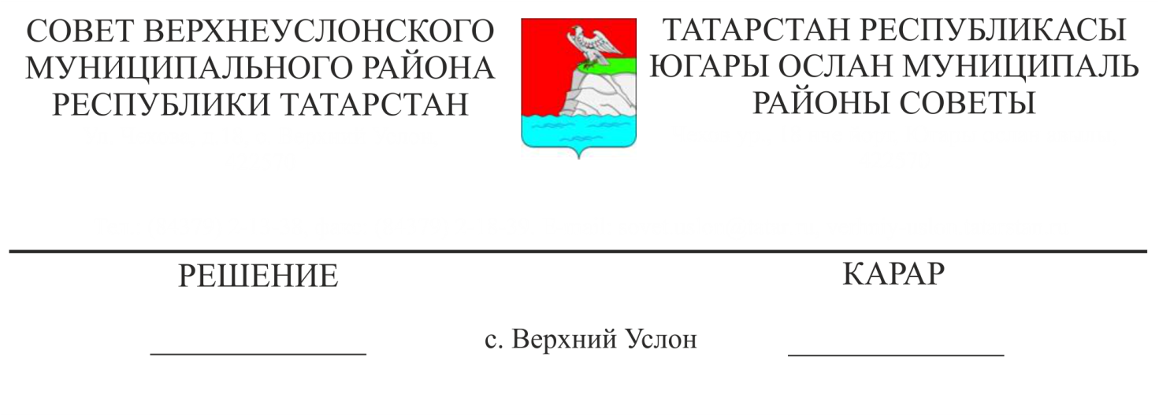

22.10.2018 № 37-418__

**Югары Ослан муниципаль район Советының даими комиссияләре составына үзгәрешләр кертү турында.**

Штат-вазыйфаи үзгәрешләр булу сәбәпле,

**Югары Ослан муниципаль районы Советы**

**карар чыгарды:**

1. Югары Ослан муниципаль районы Советының законлылык, хокук тәртибе һәм регламент буенча Даими комиссиясе составыннан Морозов Дмитрий Владимировичны, Сафиуллин Рөстәм Ислам улын чыгарырга;

2. Югары Ослан муниципаль районы Советының Икътисади үсеш, экология, табигый ресурслар һәм җир мәсьәләләре буенча Даими комиссиясе составыннан Идиятуллин Марат Каюм улын чыгарырга.

3. Татарстан Республикасы Югары Ослан муниципаль районы Советының законлылык, хокук тәртибе һәм регламент буенча Даими комиссиясе составына Ямбулат авыл җирлеге Советы депутаты Әхмәтҗанов Марсель Наил улын, Печище авыл җирлеге Советы депутаты Яковлев Леонтий Владимировичны кертергә.

4. Югары Ослан муниципаль районы Советының Икътисадый үсеш, экология, табигый ресурслар һәм җир мәсьәләләре буенча Даими комиссиясе составына Вахитов авыл җирлеге Советы депутаты Җәләлетдинов Альберт Шәүкәт улын кертергә.

5. Югары Ослан муниципаль районы Советының даими комиссияләре составын яңа редакциядә расларга (1нче Кушымта).

6. Әлеге карарны Татарстан Республикасының хокукый мәгълүмат рәсми порталында һәм Югары Ослан муниципаль районының рәсми сайтында урнаштырырга.

**Совет Рәисе,**

**Югары Ослан муниципаль**

**районы Башлыгы М.Г. Зиатдинов**

Югары Ослан муниципаль

районы Советының

2018нче елның 22нче октябре

№ 37-418 карарына.

1 нче Кушымта

**Татарстан Республикасы Югары Ослан муниципаль районы Советының даими комиссияләре составы**

**Бюджет-финанс мәсьәләләре буенча даими**

**комиссия**

|  |  |  |  |
| --- | --- | --- | --- |
| 1. | 1. Бурдин  Виктор Михайлович | - | Комиссия рәисе, Килди авыл җирлеге Советы депутаты |
|  | 2. Гайнутдинов Рустам Киямутдинович | - | Макыл авыл җирлеге  Советы депутаты |
|  | 3. Караев  Виктор Павлович | - | Печищи авыл җирлеге  Советы депутаты |
|  | 4. Коткова  Лидия Ивановна | - | Куралово авыл җирлеге  Советы депутаты |
|  | 5. Михеев  Виктор Викторович | - | Мәйдан авыл җирлеге  Советы депутаты |
|  | 6. Сакин Сергей Александрович | - | Карахуҗа авыл җирлеге  Советы депутаты |
|  | 7. Никитушкин Владимир Викторович | - | Яңа Рус Мәмәтхуҗасы авыл җирлеге Советы депутаты |
|  | 8. Бурукин  Сергей Валерьевич | - | Борнаш авыл җирлеге  Советы депутаты |
|  | 9. Анохина Марина Владимировна | - | Ямбулат авыл җирлеге  Советы депутаты |
|  | 10. Морозов Дмитрий Владимирович | - | Введенка Бистәсе авыл җирлеге Советы депутаты |

**Законлылык, хокук тәртибе һәм регламент буенча даими**

**комиссия**

|  |  |  |  |
| --- | --- | --- | --- |
| 1. | Матвеева  Алина Ильшатовна | - | Комиссия рәисе, Макыл авыл  җирлеге Советы депутаты |
| 2. | Смирнов Алексей Олегович | - | Килди авыл җирлеге  Советы депутаты |
| 3. | Саттарова  Алефтина Георгиевна | - | Яңа Рус Мәмәтхуҗасы  авыл җирлеге Советы депутаты |
| 4. | Бочков  Сергей Михайлович | - | Борнаш авыл җирлеге  Советы депутаты |
| 5. | Гаязов Ильнур Хазинурович | - | Яр буе Морквашы авыл җирлеге  Советы депутаты |
| 6. | Никитушкин Владимир Викторович | - | Яңа Рус Мәмәтхуҗасы авыл  җирлеге Советы депутаты |
| 7. | Азизов  Шамиль Рамисович | - | Октябрь авыл җирлеге  Советы депутаты |
| 8. | Авхадиев  Роберт Хайдарович | - | Мәйдан авыл җирлеге  Советы депутаты |
| 9. | Ахметзянов Марсель Наилович | - | Ямбулат авыл җирлеге  Советы депутаты |
| 10 | Яковлев Леонтий Владимирович |  | Печищи авыл җирлеге  Советы депутаты |

**Социаль-мәдәни мәсьәләләр һәм яшьләр эшләре буенча даими комиссия**

|  |  |  |  |
| --- | --- | --- | --- |
| 1. | Бузунова  Наталия Александровна | - | Комиссия рәисе, Олы Мәми авыл җирлеге Советы депутаты |
| 2. | Горшков Вячеслав Иванович | - | Яр буе Морквашы авыл җирлеге Советы депутаты |
| 3. | Сакин Сергей Александрович | - | Карахуҗа авыл җирлеге  Советы депутаты |
| 4. | Майоров Валерий Викторович | - | Шеланга авыл җирлеге  Советы депутаты |
| 5. | Муфталиев Нусрат Загидович | - | Югары Ослан авыл җирлеге Советы депутаты |
| 6. | Фомина Галина Александровна | - | Олы Мәми авыл җирлеге  Советы депутаты |
| 7. | Шайдуллин Айдар Закиевич | - | Түбән Ослан авыл җирлеге Советы депутаты |
| 8. | Майорова Ольга Николаевна | - | Соболевское авыл җирлеге Советы депутаты |
| 9. | Бочков Сергей Михайлович | - | Борнаш авыл җирлеге  Советы депутаты |
| 10. | Гаязов Ильнур Хазинурович | - | Яр буе Морквашы авыл җирлеге Советы депутаты |

**Икътисадый үсеш, экология, табигый ресурслар һәм җир мәсьәләләре буенча даими комиссия**

|  |  |  |  |
| --- | --- | --- | --- |
|  | 1. Вальков  Николай Николаевич | - | Комиссия рәисе, Канаш авыл җирлеге Советы депутаты |
| 2. | Исмагилов  Ибрагим Исхакович | - | Введенка Бистәсе авыл җирлеге Советы депутаты |
| 3. | Габбазов  Ильяс Гилманович | - | Карахуҗа авыл җирлеге  Советы депутаты |
| 4. | Залялетдинов Альберт Шавкатович | - | Вахитов авыл җирлеге  Советы депутаты |
| 5. | Цветков  Алексей Александрович | - | Шеланга авыл җирлеге  Советы депутаты |
| 6. | Нефедов Василий Александрович | - | Октябрь авыл җирлеге  Советы депутаты |
| 7. | Прокопьев  Альберт Иванович | - | Куралово авыл җирлеге  Советы депутаты |
| 8. | Анохина Марина Владимировна | - | Ямбулат авыл җирлеге  Советы депутаты |
| 9. | Загидуллин  Фанис Алисович | - | Канаш авыл җирлеге  Советы депутаты |
| 10. | Галеев  Эльс Султанович | - | Түбән Ослан авыл җирлеге  Советы депутаты |